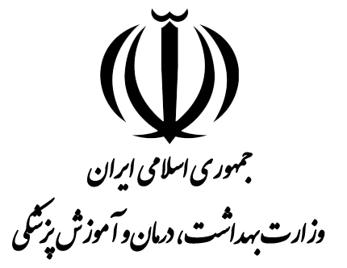

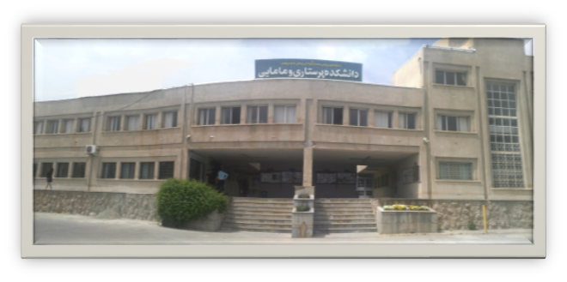
دانشگاه علوم پزشکی درمان و آموزش پزشکی کردستان

- نام رشته : پرستـاری
- تاسیس دانشکده :سال 1365 ه.ش
- گروههای آموزشی : داخلی جراحی، کودکان ،مدیریت، بهداشت جامعه، بهداشت روان.
- سوابق مقاطع تحصیلی : کاردانی روزانه : از سال 1365 تا سال 1372 (7 دوره) .
کارشناسی شبانه :از سال 1369 تا سال 1380 ( 12 دوره)
کارشناسی ناپیوسته : از سال 1373 تا سال 1385(12 دوره)
- مقاطـع تحصیلی موجود : کارشناسی روزانه : از سال 1367 تاکنون (49دوره )
کارشناسی ارشد: پرستاری داخلی جراحی از سال 1393 تاکنون( 5 دوره)
پرستاری مراقبتهای ویژه از سال 1395 تاکنون( 3 دوره)
مدیر گروه : جناب آقای زاهـد رخزادی
تماس با گروه پرستاری : داخلی -8406 – 33664654-087 تاریخ تنظیم : تابستان 1398

